**Diagramas de Flujo Arduino y Processing:**

**Mouse (algoritmo de transmisión serial y monitoreo de la cuadricula)**

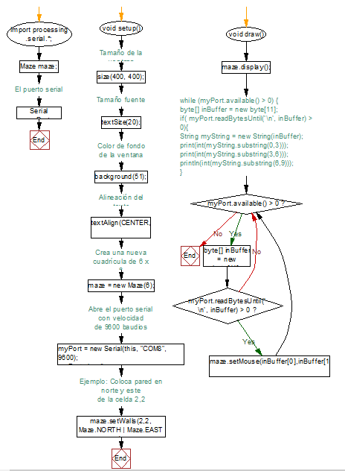

**Arduino**

